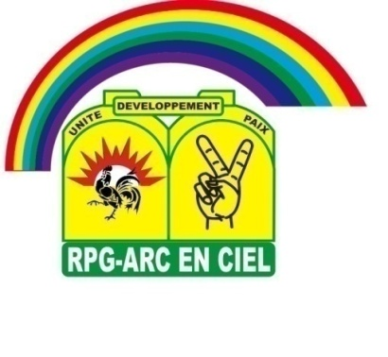
REPUBLIQUE DE GUINEE
Travail-Justice-Solidarité
RASSEMBLEMENT DU PEUPLE DE GUINEE

DECLARATION DU BUREAU POLITIQUE NATIONAL DU RPG ARC-EN-CIEL
Le Bureau politique national du RPG Arc-en-ciel, profondément préoccupé par les récents événements survenus à N’Zérékoré, appelle les populations de la région au calme et les exhorte à privilégier la voie de la concertation et du dialogue pour ramener la confiance dans cette ville cosmopolite riche de sa diversité.
Le Bureau politique national présente ses condoléances les plus attristées aux familles des victimes, adresse ses souhaits de prompt rétablissement aux blessés et exprime son soutien total à l’ensemble des filles et fils de N’Zérékoré touchés de près ou de loin par ces douloureux événements que le Bureau politique national condamne fermement.
A l’opinion nationale et internationale, le RPG Arc-en-ciel fait observer clairement que la situation qui prévaut actuellement à N’Zérékoré n’a aucun rapport avec le processus électoral qui vient de se dérouler en République de Guinée.
A la lumière des informations en notre disposition, il ressort qu’il s’agit de l’exploitation de la fibre ethnique par des acteurs politiques en perte de vitesse dans le cynique but d’opposer des communautés qui ont vécu en harmonie des siècles durant.
Les témoignages recueillis indiquent que le leader de l’UFDG, Mamadou Cellou Dalein Diallo, champion du communautarisme malsain, ainsi que ses partisans de concert avec certains membres de la diaspora originaires de la Forêt, ont planifié et orchestré des actions subversives (incendies d’églises et des habitations privées) pour encourager le soulèvement des populations en installant un climat de terreur dans la ville de N’Zérékoré et ses environs.
Il convient de préciser que Mamadou Cellou Dalein Diallo, après les tristes événements de N’Zérékoré n’a pas hésité d’affirmer, citation : « les lieux de culte n’ont pas été épargnés par la folie des promoteurs du 3ème mandat » alors qu’il est établi avec certitude que ses partisans sont les auteurs de ces actes barbares.
Le Bureau politique national rappelle le recours systématique de moyens antidémocratiques depuis 2011 par Mamadou Cellou Dalein Diallo pour tenter de freiner l’élan de développement socio-économique amorcé par le Président de la République, Chef de l’Etat, Pr. Alpha CONDE.
Le leader de l’UFDG a juré sur tous les toits d’empêcher par tous les moyens le président Alpha Condé de gouverner ; quitte à organiser des tueries dans son propre camp pour accuser le régime en place et se « victimiser » aux yeux de la communauté internationale.
Tout le monde se souvient de son fameux « appel à mourir » tenu devant ses militants endoctrinés en ces termes : « Est-ce que vous êtes prêts à mourir » ?
C’est dans ce registre sombre que le journaliste Mamadou Koula Diallo a été froidement assassiné au siège de l’UFDG lors d’une altercation entre les pro-Bah Oury et Cellou Dalein Diallo, alors qu’il n’y avait la présence d’aucun agent de sécurité.
Ayant échoué à faire rallier la majorité des Guinéens dans sa tentative de déstabilisation du régime en place, Mamadou Cellou Dalein Diallo et ses acolytes se sont tournés vers l’armée pour inciter les Forces de défense à revenir dans le jeu politique guinéen.
A notre avis, l’UFDG n’est pas étrangère aux événements qui se sont déroulés dans la matinée du vendredi 20 mars 2020 au camp Alpha Yaya Diallo.
Face à ces graves agissements, le RPG Arc-en-ciel prend à témoin la communauté nationale et internationale de la volonté manifeste de Mamadou Cellou Dalein Diallo et de ses affidés d’instaurer le chaos en Guinée pour assouvir leur soif de pouvoir leur permettant ainsi de brader les ressources de notre pays.
Le leader de l’UFDG et ses complices où qu’ils soient, seront tenus responsables des conséquences qui en découleront.
Pour notre part, le RPG Arc-en-ciel appelle nos compatriotes de N’Zérékoré à la retenue et à renouer dans les brefs délais avec le vivre ensemble légendaire qui les caractérise.
Le Bureau politique national demande au Gouvernement de tout mettre en œuvre pour faire toute la lumière sur ces douloureux événements survenus à N’Zérékoré et de mettre hors d’état de nuire les coupables et les commanditaires.
S’agissant du processus électoral, le RPG Arc-en-ciel renouvelle sa confiance en la CENI et exhorte le Gouvernement de la République de ne céder à aucune ingérence étrangère dans les affaires intérieures de la Guinée.
Vive la paix, l’unité nationale et la cohésion sociale !
Vive le RPG Arc-en-ciel !
Vive la République

